731畢業同學「20年同學會」，許德文醫師的感言
自從一個月前接下主辦731畢業同學「20年同學會」的擔子，心中就有很大的壓力，幸好許多同學熱心幫忙，踴躍參與，特別是中南部以及自海外舟車勞頓返國參加的同學，感謝你們。
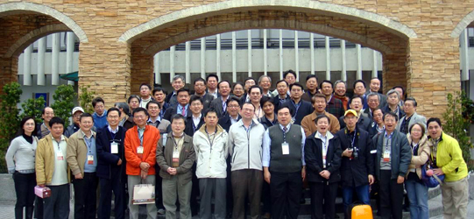
拖著醉醺醺的步伐（有參加「會後會」）回到家裡，突然想起徐秘（徐仙中主任）要我交一篇500字的心得報告，文筆不好請多見諒啊。天公作美，是開同學會的好日子，早上在見到老同學的一瞬間，心中的壓力瞬時煙消雲散，取而代之的是難以言喻的悸動，種種年少的回憶，浮光掠影般，剎那間湧上心頭，想起往日同窗情誼，共同經歷過的種種如上課、考試、蹺課、打球、社團……點點滴滴，心中百感交集。【圖：731畢業同學20年同學會全體合影】
雖然同學的外貌與舉止有些改變，但是不變的是731同學的情誼，大家開心的自由交談，輪流上台報告近況以及分享自己的人生歷練與成長心得，看到同學如此歡樂，開懷的放聲大笑，我的心中也充滿著難以言喻的喜悅，謝謝你們！我最親愛的731同學們，謝謝你們的參與和支持。也感謝阿專（李友專副校長）臨危授命，知道我不擅言詞，替我做了一次稱職的主持人，更感謝工作人員徐秘、攝影組阿廣、收納組美華，默默的為大家付出。
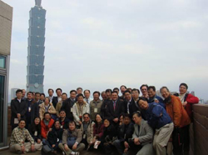
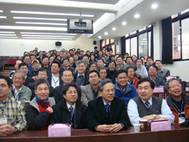
短短幾個鐘頭的同學會，雖然已經落幕，但是心中仍然激動不已，願這個美好的回憶，如同731同學的情誼，永遠留存在每位同學的心中，永遠永遠，不會改變。不知道有沒有500字，不過……我拙於表達，只能寫到這樣啦。其實我的心得，只有一個字，那就是happy，相信所有參與的同學，都和我有一樣的感受，謝謝大家！祝大家新的一年萬事如意，健康快樂！（文/許德文醫師）【圖：從2101教室（左）到北醫附醫的露臺（右），731畢業班同學總是緊緊相依偎】

